ТОГДА / СЕЙЧАС
Здание Первомайской райадминистрации
42.88360, 74.60032
Тогда · Фрунзе
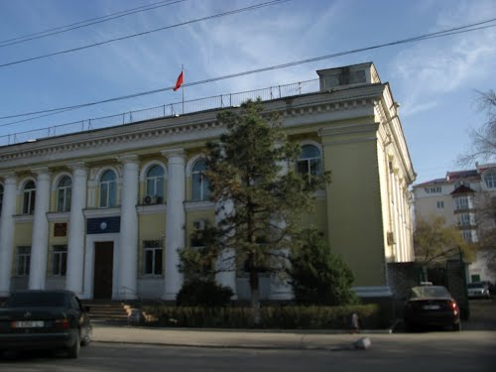
Сейчас · Бишкек


ПИШПЕК
Сведения для этой эпохи пока не найдены
42.88360, 74.60032

Фотография пока не добавлена
РУССКИЙ
Сведения для этой эпохи пока не найдены.

ФРУНЗЕ
Здание Первомайской райадминистрации
42.88360, 74.60032
Здание Первомайской райадминистрации
РУССКИЙ Здание Первомайской райадминистрации
Здание Первомайской райадминистрации
Источник: https://bimap.su/description/frunze/438_Pervomaiskii.txt · BIMAP
Фотографии и материалы принадлежат их авторам; лицензия не указана

БИШКЕК
Сведения для этой эпохи пока не найдены
42.88360, 74.60032
Современный вид; дата публикации в 2GIS · usupovv. kg
РУССКИЙ
Сведения для этой эпохи пока не найдены.
Источник: https://2gis.kg/bishkek/firm/70000001019338808/tab/photos · 2GIS
Фотография пользователя 2GIS; права принадлежат автору. Изображение показывается по внешней ссылке на 2GIS.

